Шығыс Қазақстан облысы әкімдігінің 2015 жылғы 30 шілдедегі № 189 "Архивтік анықтамалар беру" мемлекеттік көрсетілетін қызмет регламентін бекіту туралы" қаулысына өзгерістер енгізу туралы
Күшін жойған
Шығыс Қазақстан облысы әкімдігінің 2019 жылғы 16 қазандағы № 359 қаулысы. Шығыс Қазақстан облысының Әділет департаментінде 2019 жылғы 21 қазанда № 6218 болып тіркелді. Күші жойылды - Шығыс Қазақстан облысы әкімдігінің 2020 жылғы 20 тамыздағы № 289 қаулысымен
Ескерту. Күші жойылды - Шығыс Қазақстан облысы әкімдігінің 20.08.2020 № 289 қаулысымен (алғашқы ресми жарияланған күнінен кейін күнтізбелік он күн өткен соң қолданысқа енгізіледі).
ЗҚАИ-ның ескертпесі.
Құжаттың мәтінінде түпнұсқаның пунктуациясы мен орфографиясы сақталған.
Қазақстан Республикасының 2001 жылғы 23 қаңтардағы "Қазақстан Республикасындағы жергілікті мемлекеттік басқару және өзін-өзі басқару туралы" Заңының 27-бабының 2-тармағына, Қазақстан Республикасының 2013 жылғы 15 сәуірдегі "Мемлекеттік көрсетілетін қызметтер туралы" Заңының 16-бабының 3-тармағына, Қазақстан Республикасы Мәдениет және спорт министрінің 2019 жылғы 13 мамырдағы № 133 "Архив ісі саласындағы мемлекеттік көрсетілетін қызметтер стандарттарын бекіту туралы" Қазақстан Республикасы Мәдениет және спорт министрінің 2015 жылғы 17 сәуірдегі № 138 бұйрығына өзгерістер енгізу туралы" бұйрығына (Нормативтік құқықтық актілерді мемлекеттік тіркеу тізілімінде № 18653 болып тіркелген) сәйкес, Шығыс Қазақстан облысының әкімдігі ҚАУЛЫ ЕТЕДІ:
1. Шығыс Қазақстан облысы әкімдігінің 2015 жылғы 30 шілдедегі № 189 "Архивтік анықтамалар беру" мемлекеттік көрсетілетін қызмет регламентін бекіту туралы" қаулысына (Нормативтік құқықтық актілерді мемлекеттік тіркеу тізілімінде нөмірі 4132 болып тіркелген, 2015 жылғы 12 қазанда "Әділет" ақпараттық-құқықтық жүйесінде жарияланған) келесі өзгерістер енгізілсін:
көрсетілген қаулының атауы мынадай редакцияда жазылсын:
"Архивтік анықтамалар, архивтік құжаттардың көшірмелерін немесе архивтік үзінділер беру" мемлекеттік көрсетілетін қызмет регламентін бекіту туралы";
көрсетілген қаулымен бекітілген "Архивтік анықтамалар беру" мемлекеттік көрсетілетін қызмет регламенті осы қаулының қосымшасына сәйкес жаңа редакцияда жазылсын.
2. Шығыс Қазақстан облысының мәдениет, архивтер және құжаттама басқармасы Қазақстан Республикасының заңнамасымен белгіленген тәртіппен:
1) осы қаулының аумақтық әділет органында мемлекеттік тіркелуін;
2) осы қаулы мемлекеттік тіркелгеннен кейін күнтізбелік он күн ішінде оның көшірмесінің облыс аумағында таралатын мерзімді баспа басылымдарында ресми жариялауға жіберілуін;
3) осы қаулы ресми жарияланғаннан кейін Шығыс Қазақстан облысы әкімінің интернет-ресурсында орналастырылуын қамтамасыз етсін.
3. Осы қаулының орындалуын бақылау облыс әкімінің әлеуметтік сала мәселелері жөніндегі орынбасарына жүктелсін.
4. Осы қаулы алғашқы ресми жарияланған күнінен кейін күнтізбелік он күн өткен соң қолданысқа енгізіледі.
Шығыс Қазақстан облысының
әкімі | Д. Ахметов
Шығыс Қазақстан
облысы әкімдігінің
2019 жылғы "16" қазандағы
№ 359 қаулысына қосымша
Шығыс Қазақстан
облысы әкімдігінің
2015 жылғы 30 шілдедегі
№ 189 қаулысымен бекітілген
"Архивтік анықтамалар, архивтік құжаттардың көшірмелерін немесе архивтік үзінділер беру" мемлекеттік көрсетілетін қызмет регламенті 1. Жалпы ережелер
1. "Архивтік анықтамалар, архивтік құжаттардың көшірмелерін немесе архивтік үзінділер беру" мемлекеттік көрсетілетін қызметін (бұдан әрі - мемлекеттік көрсетілетін қызмет) облыстың, қалалардың, аудандардың мемлекеттік архивтері (бұдан әрі – көрсетілетін қызметті беруші) көрсетеді.
Өтінішті қабылдау және мемлекеттік қызметті көрсетудің нәтижесін беру:
1) "Азаматтарға арналған үкімет" мемлекеттік корпорациясы" коммерциялық емес акционерлік қоғамы (бұдан әрі – Мемлекеттік корпорация);
2) www.egov.kz "электрондық үкiмет" веб-порталы (бұдан әрi - портал) арқылы жүзеге асырылады.
2. Мемлекеттік қызметті көрсету нысаны: электрондық (ішінара автоматтандырылған) және (немесе) қағаз түрінде.
3. Мемлекеттік көрсетілетін қызмет нәтижесі – Қазақстан Республикасы Мәдениет және спорт министрінің 2019 жылғы 12 наурыздағы № 62 бұйрығымен бекітілген (Нормативтік құқықтық актілерді мемлекеттік тіркеу тізілімінде № 18392 болып тіркелген) Ұлттық архив қорының құжаттарын және басқа да архивтік құжаттарды мемлекеттік және арнаулы мемлекеттік архивтердің жинақтау, сақтау, есепке алу мен пайдалану кезінде ресімделетін (жасалатын) құжаттар нысандарына (бұдан әрі – Нысандар) 50-қосымшаға сәйкес нысандағы әлеуметтік-құқықтық сипаттағы мәліметтерді растау туралы архивтік анықтама не архивтік құжаттың көшірмесі немесе Нысандарға 51-қосымшаға сәйкес нысандағы архивтік үзінді, немесе сұратылған мәліметтердің көрсетілетін қызметті берушіде сақтауда болмауы туралы жауап немесе Қазақстан Республикасы Мәдениет және спорт министрінің 2015 жылғы 17 сәуірдегі № 138 бұйрығымен (Нормативтік құқықтық актілерін мемлекеттік тіркеу тізілімінде № 11086 болып тіркелген) "Архивтік анықтамалар, архивтік құжаттардың көшірмелерін немесе архивтік үзінділер беру" мемлекеттік көрсетілетін қызметінің регламентін бекіту туралы" мемлекеттік көрсетілетін қызмет стандартының (бұдан әрі - Стандарт) 10-1-тармағымен көзделген негіздемелер бойынша мемлекеттік қызметті көрсетуден бас тарту туралы дәлелді жауап.
Мемлекеттік қызметті көрсету нәтижесін беру нысаны – қағаз немесе электрондық түрде.
Порталда мемлекеттік көрсетілетін қызмет нәтижесі көрсетілетін қызметті берушінің уәкілетті тұлғасының электрондық цифрлық қолтаңбасымен (бұдан әрі – ЭЦҚ) қол қойылған электрондық құжат нысанында көрсетілетін қызметті алушының "жеке кабинетіне" жолданады.
Портал арқылы жүгінген жағдайда мемлекеттік көрсетілетін қызмет нәтижесін қағаз жеткізгіште алу үшін көрсетілетін қызметті алушының "жеке кабинетіне" мемлекеттік көрсетілетін қызмет нәтижесін алу орны мен күні көрсетілген хабарлама жолданады.
2. Мемлекеттік қызмет көрсету процесінде көрсетілетін қызметті берушінің құрылымдық бөлімшелерінің (қызметкерлерінің) іс-қимыл тәртібін сипаттау
4. Мемлекеттік қызмет көрсету бойынша рәсімді (іс-қимылды) бастауға көрсетілетін қызметті алушының (не оның уәкілетті өкiлi: уәкілеттілігін растайтын құжат бойынша заңды тұлға; көрсетілген қызметті алушының мүдделерін үшінші тұлға ұсынған кезде, нотариалды куәландырылған сенімхат бойынша жеке тұлға) 9-тармағымен қарастырылған құжаттарының болуы негіздеме болып табылады.
5. Мемлекеттік қызмет көрсету процесінің құрамына кіретін рәсімдердің (іс-қимылдардың) мазмұны және олардың орындалу ұзақтығы:
1 – іс-қимыл - Көрсетілетін қызметті беруші кеңсе қызметкерінің Мемлекеттік корпорация курьері ұсынған қызмет алушының құжаттарын қабылдауы және тіркеуі, құжаттарды көрсетілетін қызметті берушінің басшысына беруі. Орындалу ұзақтығы - 30 (отыз) минут;
2 - іс-қимыл - көрсетілетін қызметті беруші басшысының құжаттарды қарауы, көрсетілетін қызметті беруші бөлім басшысына құжаттарды беруі. Орындалу ұзақтығы - 1 (бір) жұмыс күні ішінде;
3 - іс-қимыл - көрсетілетін қызметті беруші бөлім басшысының құжаттарды қарауы, көрсетілетін қызметті беруші бөлімінің маманына құжаттарды беруі. Орындалу ұзақтығы - 1 (бір) жұмыс күні ішінде;
4 - іс-қимыл - көрсетілетін қызметті беруші бөлім маманының құжаттардың Стандарттың 9-тармағында көзделген қойылатын талаптарға сәйкестігін қарауы және архивтік анықтаманы дайындауы. Орындалу ұзақтығы- 6 (алты) жұмыс күні ішінде;
5 - іс-қимыл - көрсетілетін қызметті беруші басшысының архивтік анықтамаға қол қоюы және оны кеңсеге жіберу. Орындалу ұзақтығы - 1 (бір) жұмыс күні ішінде;
6 - іс-қимыл - көрсетілетін қызметті берушіге немесе Мемлекеттік корпорациясының курьеріне жіберу. Орындалу ұзақтығы - 1 (бір) жұмыс күні ішінде.
Көрсетілетін қызметті берушіге, Мемлекеттік корпорациядан көрсетілетін қызметті берушіге келіп түскен сәттен бастап, сондай-ақ порталға жүгінгенде мемлекеттік қызметті көрсету мерзімі 11 (он бір) жұмыс күнінде беріледі.
Мемлекеттік қызметті көрсету үшін екі немесе одан да көп ұйымдардың, және (немесе) уақыты 5 (бес) жылдан асқан кезеңнің құжаттарын зерделеу қажет болған жағдайда көрсетілетін қызметті беруші кейіннен көрсетілетін қызметті алушыны Мемлекеттік копорация немесе портал арқылы мерзімді ұзарту туралы 2 (екі) жұмыс күні ішінде хабардар ете отырып, мемлекеттік қызметті көрсету мерзімі аяқталғаннан кейін мемлекеттік қызмет көрсету мерзімін күнтізбелік 30 (отыз) күннен аспайтын мерзімге ұзартады.
Көрсетілетін қызметті алушы осы мемлекеттік көрсетілетін қызмет стандартының 9-тармағында көзделген құжаттар топтамасын толық ұсынбаған және (немесе) қолданылу мерзімі өткен құжаттарды ұсынған жағдайда көрсетілетін қызметті беруші Стандарттың 10-тармағына сәйкес құжаттарды қабылдаудан бас тартады.
6. Осы Регламенттің 5-тармағында көрсетілген 1 іс-қимыл бойынша мемлекеттік қызмет көрсету бойынша рәсімнің (іс-қимылдың) нәтижесі құжаттар топтамасын көрсетілетін қызметті берушінің басшысына беру болып табылады. Көрсетілетін қызметті берушінің басшысына берілген құжаттар топтамасы осы Регламенттің 5-тармағында көрсетілген 2 іс-қимылды орындауды бастау үшін негіз болып табылады.
Осы Регламенттің 5-тармағында көрсетілген 2 іс-қимыл бойынша нәтиже көрсетілетін қызметті беруші басшысының қарары болып табылады, ол осы Регламенттің 5-тармағында көрсетілген 3 іс-қимылды орындау үшін негіз болып табылады.
Осы Регламенттің 5-тармағында көрсетілген 3 іс-қимыл бойынша нәтиже көрсетілетін қызметті беруші бөлім басшысының қарары болып табылады, ол осы Регламенттің 5-тармағында көрсетілген 4 іс-қимылды орындауды бастау үшін негіз болады.
Осы Регламенттің 5-тармағында көрсетілген 4 іс-қимыл бойынша нәтиже бөлім маманы дайындаған архивтік анықтама, архивтік анықтамалар, архивтік құжаттардың көшірмелерін немесе архивтік үзінділер беру болып табылады, ол осы Регламенттің 5-тармағында көрсетілген 5 іс-қимылды орындау үшін негіз болып табылады.
Осы Регламенттің 5-тармағында көрсетілген 5 іс-қимыл бойынша нәтиже көрсетілетін қызметті беруші басшысының қолы қойылған архивтік анықтама архивтік анықтамалар, архивтік құжаттардың көшірмелерін немесе архивтік үзінділер болып табылады, ол осы Регламенттің 5-тармағында көрсетілген 6 іс-қимылды орындау үшін негіз болып табылады.
Осы Регламенттің 5-тармағында көрсетілген 6 іс-қимыл бойынша нәтиже Мемлекеттік корпорацияға жүгінген кезде қызмет алушыға қызметті беруші басшысының қолы қойылған архивтік анықтамалар, архивтік құжаттардың көшірмелерін немесе архивтік үзінділер беру немесе порталға жүгінген кезде архивтік анықтамалар, архивтік құжаттардың көшірмелерін немесе архивтік үзінділер беру дайын екені туралы хабарлама болып табылады.
3. Мемлекеттік қызмет көрсету процесінде көрсетілетін қызметті берушінің құрылымдық бөлімшелерінің өзара іс-қимыл тәртібін сипаттау
7. Мемлекеттік қызмет көрсету процесіне қатысатын көрсетілетін қызметті беруші құрылымдық бөлімшелерінің (қызметкерлерінің) тізбесі:
1) көрсетілетін қызметті беруші кеңсесі;
2) көрсетілетін қызметті беруші басшысы;
3) көрсетілетін қызметті беруші бөлімінің басшысы;
4) көрсетілетін қызметті беруші бөлімінің маманы.
8. Мемлекеттік қызмет көрсету үшін қажетті рәсімдердің (іс-қимылдардың) сипаттамасы:
1) көрсетілетін қызметті беруші кеңсе құжаттарды қабылдауы және тіркеуі, көрсетілетін қызметті беруші басшысына құжаттарды беруі. Орындалу ұзақтығы - 30 (отыз) минут;
2) көрсетілетін қызметті беруші басшысының құжаттарды қарауы, көрсетілетін қызметті беруші бөлімінің басшысына құжаттарды беруі. Орындалу ұзақтығы - 1 (бір) жұмыс күні ішінде;
3) көрсетілетін қызметті беруші бөлім басшысының құжаттарды қарауы, көрсетілетін қызметті беруші бөлімінің маманына құжаттарды беруі. Орындалу ұзақтығы – 1 (бір) жұмыс күні ішінде;
4) көрсетілетін қызметті беруші бөлімі маманының құжаттардың Стандарттың 9-тармағында көзделген қойылатын талаптарға сәйкестігін қарауы және архивтік анықтаманы дайындауы. Орындалу ұзақтығы – 6 (алты) жұмыс күні ішінде;
5) көрсетілетін қызметті беруші басшысының архивтік анықтамаға қол қоюы. Орындалу ұзақтығы – 1 (бір) жұмыс күні ішінде;
6) Мемлекеттік корпорацияға жүгінген кезде көрсетілетін қызметті беруші басшысының қолы қойылған архивтік анықтаманы көрсетілетін қызметті алушыға жіберу, сондай-ақ порталға жүгінген кезде архивтік анықтаманың дайын екені туралы хабарлама жіберу. Орындалу ұзақтығы – 1 (бір) жұмыс күні ішінде.
4. Мемлекеттік корпорация және (немесе) өзге де көрсетілетін қызметті берушілермен өзара іс-қимыл тәртібін, сондай-ақ мемлекеттік қызмет көрсету процесінде ақпараттық жүйелерді пайдалану тәртібін сипаттау
9. Көрсетілетін қызметті алушылар мемлекеттік қызметті алу үшін Мемлекеттік корпорацияға жүгінеді және Стандарттың 9-тармағында көзделген құжаттарды ұсынады. Көрсетілетін қызметті алушының сұрау салуын өндеу ұзақтығы - 20 (жиырма) минут.
Көрсетілетін қызметті берушіге сұрау салуды дайындау және жолдау тәртібі:
1) мемлекеттік корпорация операторының осы Регламентте көрсетілген қызметті таңдауы, қызмет көрсетуге арналған сұрау салу нысанын экранға шығаруы және Мемлекеттік корпорация операторының қызмет алушының деректерін, сондай-ақ көрсетілетін қызметті алушының сенімхат бойынша өкілінің деректерін (нотариалды куәландырылған сенімхат болған жағдайда, сенімхатты өзге түрде куәландырылған кезде - сенімхаттың деректері толтырылмайды) енгізуі;
2) ЭҮШ арқылы ЖТ МДҚ/ЗТ МДҚ-ға көрсетілетін қызметті алушының деректері, сондай-ақ БНАЖ-ға көрсетілетін қызметті алушының сенімхат бойынша өкілінің деректері туралы сұрау салуды жіберу;
3) ЖТ МДҚ/ЗТ МДҚ-да көрсетілетін қызметті алушы деректерінің, БНАЖ-да сенімхат деректерінің болуын тексеру;
4) Мемлекеттік корпорация операторының көрсетілетін қызметті алушы ұсынған сұрау салу нысанын құжаттардың қағаз нысанында болуын белгілеу бөлігінде толтыруы және құжаттарды сканерлеуі, оларды сұрау салу нысанына бекітуі және қызмет көрсетуге толтырылған сұрау салу нысанын (енгізілген деректерді) ЭЦҚ арқылы куәландыруы;
5) Мемлекеттік корпорация операторының ЭЦҚ куәландырылған (қол қойылған) электрондық құжатты (көрсетілетін қызметті алушының сұрау салуын) ЭҮШ арқылы көрсетілетін қызметті берушінің АЖО-сына жолдау.
Көрсетілетін қызметті берушінің сұрау салуын жолдауға уәкілетті құрылымдық бөлімшелер немесе лауазымды адамдар:
мемлекеттік корпорация операторы.
Мемлекеттік корпорациямен және (немесе) өзге көрсетілетін қызметті берушілермен өзара іс-қимыл реттілігі және мерзімдері, оның ішінде көрсетілетін қызметті берушілердің мемлекеттік қызмет көрсету мәселелері бойынша сұрау салуларын қалыптастыру және жолдау рәсімдері (іс-қимылдары):
1) 1-процесс - қызмет көрсету үшін Мемлекеттік корпорация операторының Мемлекеттік корпорация АЖ М-ға логинді және парольді енгізуі (авторландыру процесі);
2) 2-процесс - Мемлекеттік корпорация операторының осы Регламентте көрсетілген қызметті таңдауы, қызмет көрсетуге арналған сұрау салу формасын экранға шығаруы және Мемлекеттік корпорация операторының көрсетілетін қызметті алушының деректерін, сондай-ақ көрсетілетін қызметті алушының сенімхат бойынша өкілінің деректерін (нотариалды куәландырылған сенімхат болған жағдайда, сенімхатты өзге түрде куәландырған кезде – сенімхаттың деректері толтырылмайды) енгізуі;
3) 3-процесс - ЭҮШ арқылы ЖТ МДҚ/ЗТ МДҚ-ға көрсетілетін қызметті алушының деректері, сондай–ақ БНАЖ-ға көрсетілетін қызметті алушының сенімхат бойынша өкілінің деректері туралы сұрау салуды жіберу;
4) 1-шарт - ЖТ МДҚ/ЗТ МДҚ-ға көрсетілетін қызметті алушының деректерінің БНАЖ-да сенімхат деректерінің болуын тексеру;
5) 4-процесс - ЖТ МДҚ/ЗТ МДҚ-да көрсетілетін қызметті алушының деректерінің, БНАЖ-да сенімхат деректерінің болмауына байланысты деректерді алу мүмкіндігі жоқтығы жөнінде хабарламаны қалыптастыру;
6) 5-процесс - Мемлекеттік корпорация операторының көрсетілетін қызметті алушы ұсынған сұрау салу нысанын құжаттардың қағаз нысанында болуын белгілеу бөлігінде толтыруы және құжаттарды сканерлеуі, оларды сұрау салу нысанына бекітуі және қызмет көрсетуге толтырылған сұрау салу нысанын (енгізілген деректерді) ЭЦҚ арқылы куәландыруы;
7) 6-процесс - Мемлекеттік корпорация операторының ЭЦҚ куәландырылған (қол қойылған) электрондық құжатты (көрсетілетін қызметті алушының сұрау салуын) ЭҮШ арқылы қызмет көрсетушінің АЖО-сына жолдау;
8) 7-процесс - электрондық құжатты көрсетілетін қызметті берушінің АЖО-ында тіркеу;
9) 2-шарт – көрсетілетін қызметті берушінің көрсетілетін қызметті алушының қоса берген құжаттарының Стандартта көрсетілген құжаттар тізбесіне және қызмет көрсету негіздеріне сәйкестігін тексеруі (өңдеуі);
10) 8-процесс - көрсетілетін қызметті алушының құжаттарындағы бұзушылықтардың болуына байланысты сұрау салынған қызметті көрсетуден бас тарту туралы хабарламаны қалыптастыру;
11) 9-процесс - көрсетілетін қызметті алушының Мемлекеттік корпорация операторы арқылы қызмет нәтижесін (архивтік анықтамасын) алуы.
10. Мемлекеттік қызмет көрсету нәтижесін Мемлекеттік корпорация арқылы алу процесі:
1) көрсетілетін қызметті алушы мемлекеттік қызмет көрсету нәтижесін (архивтік анықтаманы) алуға мемлекеттік қызмет көрсету мерзімі аяқталған соң жүгінеді. Мемлекеттік қызметті көрсету мерзімі - 11 (он бір) жұмыс күн;
2) Мемлекеттік корпорацияда мемлекеттік қызметтің дайын нәтижесін беру тиісті құжаттардың қабылданғаны туралы қолхаттың негізінде жеке басын куәландыратын құжат бойынша (не оның уәкілетті өкiлi: уәкілеттілігін растайтын құжат бойынша заңды тұлға; нотариалды куәландырылған сенімхат бойынша жеке тұлға) жүзеге асырылады.
Мемлекеттік корпорация мемлекеттік қызмет нәтижесін 1 (бір) ай бойы сақтауды қамтамасыз етеді, одан кейін оны көрсетілетін қызметті берушіге одан әрі 1 (бір) жыл бойы сақтау үшін тапсырады. Көрсетілетін қызметті алушы 1 (бір) ай өткеннен кейін жүгінген кезде Мемлекеттік корпорацияның сұрауы бойынша көрсетілетін қызметті беруші 10 (он) жұмыс күнінің ішінде мемлекеттік қызметті көрсетудің дайын нәтижесін көрсетілетін қызметті алушыға беру үшін Мемлекеттік корпорацияға жолдайды.
11. Портал арқылы мемлекеттік қызмет көрсету кезінде жүгіну тәртібі және көрсетілетін қызметті беруші мен қызмет алушы рәсімдерінің (іс-қимылдарының) реттілік тәртібі Регламенттің 1-қосымшасына сәйкес мемлекеттік қызмет көрсетуге қатысатын ақпараттық жүйелердің функционалдық өзара іс-қимыл диаграммасында көрсетілген.
Портал арқылы мемлекеттік қызмет көрсету үшін қажетті іс-қимылдардың сипаттамасы:
1) көрсетілетін мемлекеттік қызметті алушы порталда тіркеуді көрсетілетін мемлекеттік қызмет алушы компьютерінің интернет-браузерінде сақталатын өзінің ЭЦҚ тіркеу куәлігінің көмегімен жүзеге асырады (порталда тіркелмеген көрсетілетін мемлекеттік қызметті алушылар үшін жүзеге асырылады);
2) 1-процесс - қызмет алу үшін көрсетілетін қызметті алушының порталға ЖСН/БСН және парольді енгізуі (авторландыру процесі);
3) 1-шарт - ЖСН/БСН және пароль арқылы тіркелген көрсетілетін қызмет алушының деректерінің түпнұсқалығын порталда тексеру;
4) 2-процесс - порталда көрсетілетін қызмет алушының деректерінде бұзушылықтардың болуына байланысты авторландырудан бас тарту туралы хабарламаны қалыптастыру;
5) 3-процесс - көрсетілетін қызмет алушының осы Регламентте көрсетілген қызметті таңдауы, қызмет көрсету үшін сұрау салу нысанын экранға шығаруы және қызмет алушының оның құрылымдық және пішіндік талаптарын ескере отырып нысанды толтыруы (деректерді енгізуі), Стандарттың 9-тармағында көрсетілген қажетті электронды түрдегі құжаттардың көшірмелерін сұрау салу формасына тіркеуі, сондай-ақ сұрау салуды куәландыру (қол қою) үшін көрсетілетін қызмет алушының ЭЦҚ тіркеу куәлігін таңдауы;
6) 2-шарт - порталда ЭЦҚ тіркеу куәлігінің қолданыс мерзімін және қайтарып алынған (күші жойылған) тіркеу куәліктерінің тізімінде жоқтығын, сондай-ақ сәйкестендіру деректерінің (сұрау салуда көрсетілген ЖСН/БСН мен ЭЦҚ-ның тіркеу куәлігінде көрсетілген ЖСН/БСН-нің арасындағы) сәйкестігін тексеру;
7) 4-процесс - көрсетілетін қызметті алушының ЭЦҚ-ның түпнұсқалығы расталмауына байланысты сұратылып отырған қызметтен бас тарту туралы хабарламаны қалыптастыру;
8) 5-процесс - қызмет көрсету үшін көрсетілетін қызметті алушының ЭЦҚ-ның көмегімен сұрау салуды куәландыру және электрондық құжатты (сұрау салуды) көрсетілетін қызметті берушінің өңдеуі үшін ЭҮШ арқылы АЖО-на жолдау;
9) 6-процесс - электрондық құжатты көрсетілетін қызметті берушінің АЖО-нда тіркеу;
10) 3-шарт - көрсетілетін қызметті берушінің көрсетілетін қызметті алушы қоса берген құжаттардың Стандартта көрсетілген құжаттар тізбесіне және қызмет көрсету негіздеріне сәйкестігін тексеруі (өңдеуі);
11) 7-процесс - көрсетілетін қызметті алушының деректерінде бұзушылықтардың болуына байланысты сұрау салынған қызметті көрсетуден бас тарту туралы хабарламаны қалыптастыру;
12) 8-процесс - көрсетілетін қызметті алушының көрсетілетін қызмет берушінің АЖО қалыптастырған қызмет нәтижесін (архивтік анықтаманы) алуы.
12. Мемлекеттік қызмет көрсету процесінде рәсімдер (іс-қимылдар) реттілігінің, көрсетілетін қызметті берушінің құрылымдық бөлімшелерінің (қызметкерлерінің) өзара іс-қимылдарының толық сипаттамасы, сонымен қатар өзге де көрсетілетін қызметті берушілермен және (немесе) Мемлекеттік корпорация орталығымен өзара іс-қимыл тәртібінің және мемлекеттік қызмет көрсету процесінде ақпараттық жүйелерді қолдану тәртібінің сипаттамасы осы Регламентке 2-қосымшаға сәйкес мемлекеттік қызмет көрсетудің бизнес - процестерінің анықтамалығында көрсетіледі және "электрондық үкімет" веб-порталында, көрсетілетін қызметті берушінің интернет-ресурсында орналастырылады.
Ескерту:
Аббревиатуралардың толық жазылуы:
АЖО – автоматтандырылған жұмыс орны
БНАЖ – бірыңғай нотариаттық ақпараттық жүйе
БСН – бизнес сәйкестендіру нөмірі
ЖСН – жеке сәйкестендіру нөмірі
ЖТ МДҚ – "Жеке тұлғалар" мемлекеттік деректер қоры
ЗТ МДҚ – "Заңды тұлғалар" мемлекеттік деректер қоры
МАЖ – мониторинг ақпараттық жүйесі
ЭҮШ – "электрондық үкіметтің" шлюзі
ЭЦК – электрондық цифрлық қолтаңба.
"Архивтік анықтамалар,
архивтік құжаттардың
көшірмелерін немесе архивтік
үзінділер беру" мемлекеттік
көрсетілетін қызмет
регламентіне 1 қосымша
Портал арқылы мемлекеттік қызмет көрсетуге қатысатын ақпараттық жүйелердің функционалдық өзара іс-қимыл диаграммасы

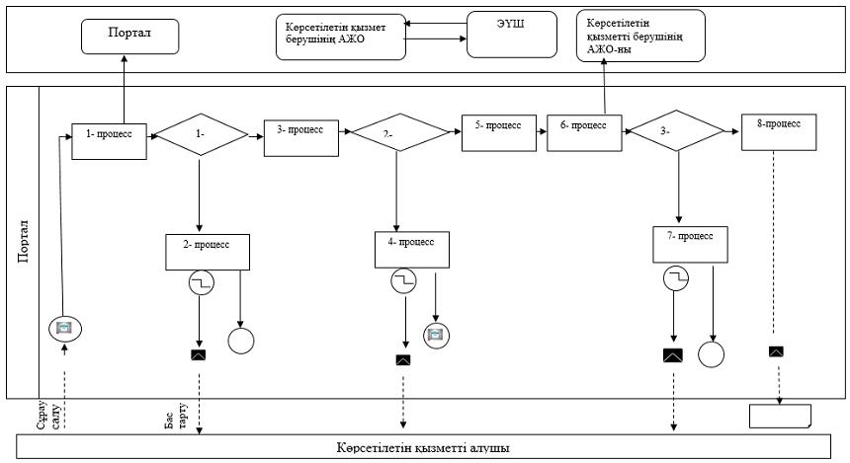

Шартты белгілер:

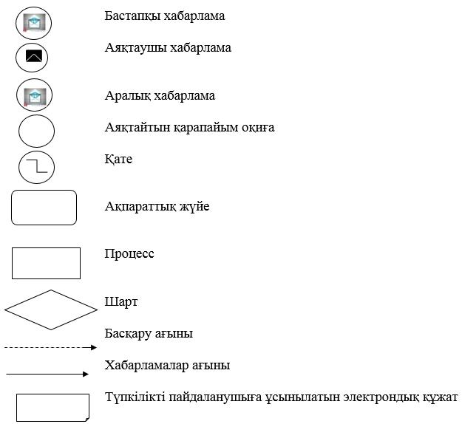

"Архивтік анықтамалар,
архивтік құжаттардың
көшірмелерін немесе архивтік
үзінділер беру" мемлекеттік
көрсетілетін қызмет
регламентіне 2 қосымша
1) Мемлекеттік корпорация арқылы мемлекеттік қызмет көрсету кезінде

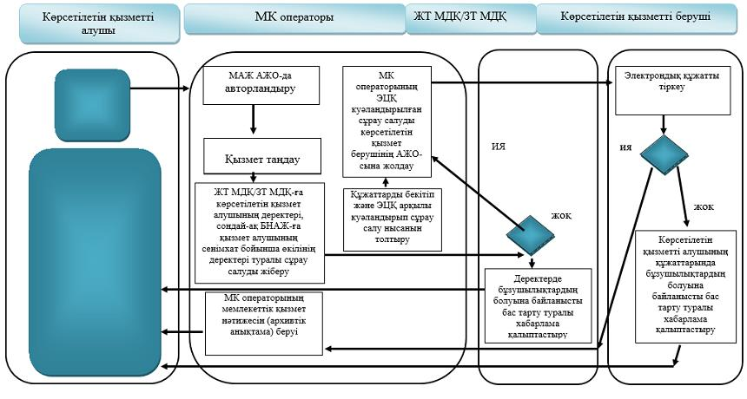

2) портал арқылы мемлекеттік қызмет көрсету кезінде

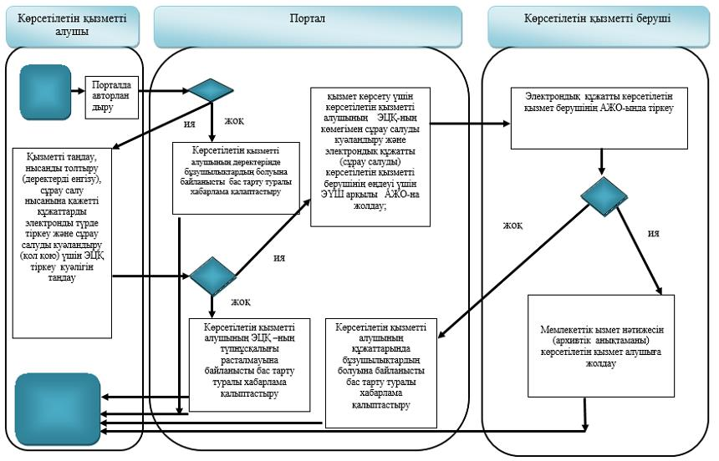

Шартты белгілер:

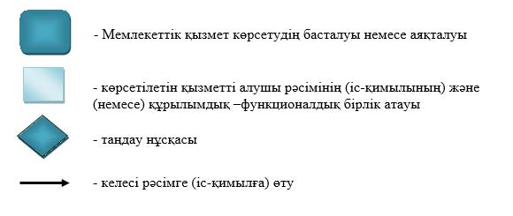

© 2012. Қазақстан Республикасы Әділет министрлігінің «Қазақстан Республикасының Заңнама және құқықтық ақпарат институты» ШЖҚ РМК

